УСТЬ-КЕМСКИЙ ВЕСТНИК

№ 17 от 22.04.2024 года

Уважаемые граждане!
Помните о правилах пожарной безопасности в весенне-летний период!
Весна и лето — прекрасное время для отдыха на природе, но это также и пожароопасный сезон. Каждый год происходят возгорания сухой травы и мусора, что может привести к пожарам в лесных массивах и выгоранию растительности на больших площадях.
Чтобы избежать таких ситуаций, соблюдайте следующие меры безопасности при разведении костра:
1. Разводите костёр только в безветренную погоду на специальных площадках, на расстоянии не менее 50 метров от зданий и сооружений.
2. Не оставляйте костёр без присмотра.
3. Не поручайте детям самостоятельно разводить костры или играть с огнём.
4. У места разведения костра всегда должен быть запас воды для его тушения в случае сильного ветра.
5. После окончания работ тщательно засыпьте костёр землёй или залейте водой до полного прекращения горения.
6. Территория, на которой разведён костёр, должна быть очищена от сухостойных деревьев, валежника, порубочных остатков и других горючих материалов в радиусе 25–30 метров и отделена противопожарной минерализованной полосой шириной не менее 1,4 метра.
Соблюдение этих простых правил поможет предотвратить пожары и сохранить природу для будущих поколений.
При обнаружении пожара или признаков горения немедленно сообщите об этом по телефонам «101» или с мобильного «112».
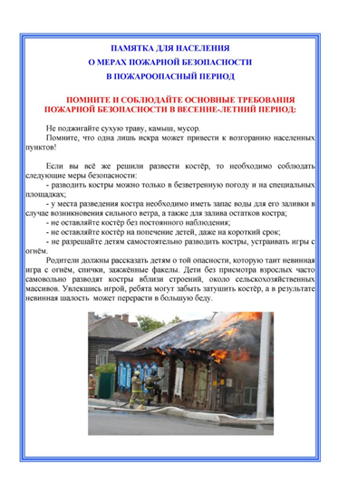
Инструктор по противопожарной профилактике Наталья Александровна Печерская.

Учредитель:  Глава Усть-Кемского сельсовета Усть-Кемь А.И. Марсал | Ответственный за выпуск  Ю.О.Коротких | Отпечатано в администрации Усть-Кемского сельсовета по адресу: п. Усть-Кемь  ул. Калинина 13 тел.77- 2-21  тираж 50 экземпляров

